V4 – Bau eines Flüssigkeitsthermometers
In diesem Versuch wird die Temperaturabhängigkeit des Volumens von Wasser ausgenutzt, um ein einfaches Flüssigkeitsthermometer zu bauen und zu eichen.

Gefahrenstoffe
Wasser |  |  | H: - |  |  | P: -
 |  |  |  | 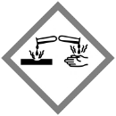

Materialien:
Glaskolben, durchbohrter Stopfen, Glasrohr, Heizplatte, Wasserbad, Thermometer, Pasteurpipette, Pipettenhütchen, Lineal

Chemikalien:
Wasser, Eiswasser

Durchführung:
Zuerst wird der Glasstab vorsichtig durch den Stopfen und der Stopfen mit Glasrohr im Anschluss auf den randvoll mit Wasser gefüllten Kolben gesteckt, so dass eine Wassersäule im Glasrohr aufsteigt. Dann wird der Kolben in ein mit Eiswasser gefülltes Wasserbad gestellt und die Angleichung der Temperaturen abgewartet. Mit der Pasteurpipette kann nun Wasser direkt aus dem Glasrohr entnommen oder hinzugegeben werden, bis der Flüssigkeitsspiegel ungefähr im unteren Drittel des Glasrohres steht. Der Wasserstand wird dann mit einem Folienstift markiert und im Anschluss der Kolben in einem Wasserbad auf exakt 40°C erwärmt. Hierbei sollte die Temperatur im Wasserbad mit einem zweiten Thermometer kontrolliert werden. Der Wasserstand wird ebenfalls mit dem Folienstift markiert. Durch Bestimmung des Abstandes der beiden Markierungen kann jetzt eine Skala in Schritten von 5°C oder 10°C auf das Glasrohr gezeichnet werden, um mit dem Thermometer auch unbekannte Temperaturen zu messen.

Beobachtung:
Der Wasserspiegel im Glasrohr steigt mit steigender Temperatur an. In Abbildung 4 ist das Thermometer gezeigt.
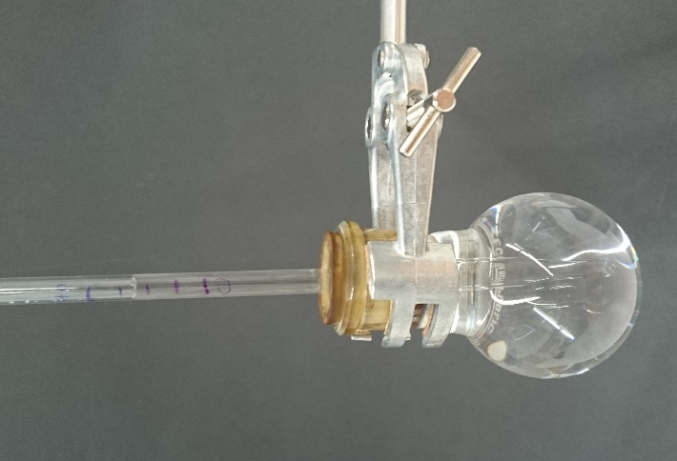
Abbildung 4 - Thermometer mit Markierungen zum Ablesen der Temperatur.

Deutung:
Das Volumen des Wassers nimmt im betrachteten Bereich mit ansteigender Temperatur nahezu linear zu. Daher steigt der Wasserstand im Glasrohr bei steigender Temperatur. Durch die Verwendung von zwei festen Temperaturpunkten (0°C und 40°C) zur Eichung kann eine absolute Skala berechnet werden. Mit deren Hilfe eignet sich das Thermometer dann auch zum messen unbekannter Temperaturen.

Entsorgung:
Das Wasser kann in den Ausguss gegeben werden.

Literatur:
[1] I. Mennerich, Unterrichtsprojekte Natur und Technik: „Wetterküche“, abgerufen unter: http://www.schulbiologiezentrum.info/AH%2019.06%20Wetterk%FCche%2030.09.05.pdf (zuletzt abgerufen am 20.07.2017 um 15:08)

Unterrichtsanschlüsse:
Der Versuch eignet sich, um die Funktionsweise eines Thermometers zu verdeutlichen, wenn es im Unterricht als Messgerät eingeführt wird. In diesem Zusammenhang kann dann die Bedeutsamkeit zweier, möglichst genau bestimmbarer Eichpunkte thematisiert werden. Als Alternative kann das Thermometer wie in [1] beschrieben auch aus Alltagsmaterialien (Flasche, Knete, Strohhalm) gebaut werden und somit von den Lernenden mit nach Hause genommen werden. Hierbei muss allerdings die Verdunstung berücksichtigt werden, so dass das Thermometer nur für einen kurzen Zeitraum verwendet werden kann oder alternativ nach oben mit einem Luftballon verschlossen werden muss.

